敏感信息自查及处置手册

背景及要求
若私搭乱建涉及公司版权及数据的信息系统，外协人员对涉及公司的敏感信息进行采集、存储、传输、共享，敏感信息暴漏将给广西公司网络安全带来极大的隐患。私自部署互联网应用主要有搭建带有南方电网VI标识及信息的演示系统、在互联网上私自搭建未经授权的包含南方电网和广西电网信息数据（包括但不限于名称和logo等）的测试环境、未经测试通过的系统放在互联网测试环境中。敏感信息主要有技术方案、网络拓扑图、系统源代码、账号、口令及单位员工个人信息等，各单位应采取技术、管理等方式开展互联网暴露敏感信息的发现及清理相关工作。
本文为电脑终端以及互联网暴露敏感信息发现及清理的基本思路和基本方法，获取的结果需人工研判才能最终确认，各单位在实际工作开展过程中应不局限于下文介绍的内容。

终端敏感信息排查

1.终端敏感信息的发现及删除
方法一：利用终端资源管理器搜索敏感信息，具体步骤如下：
1）打开电脑资源管理器
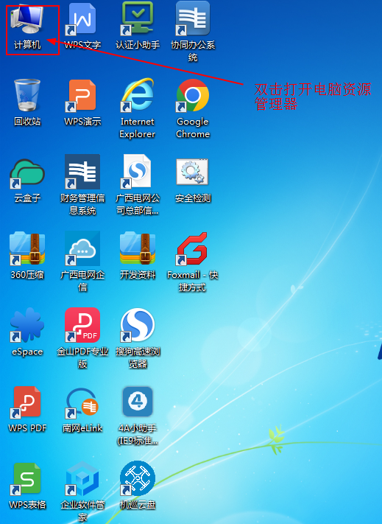
2）在搜索框输入敏感信息关键字（例如工资，密码、部署图等），搜索出结果后选中对应敏感文件，删除。
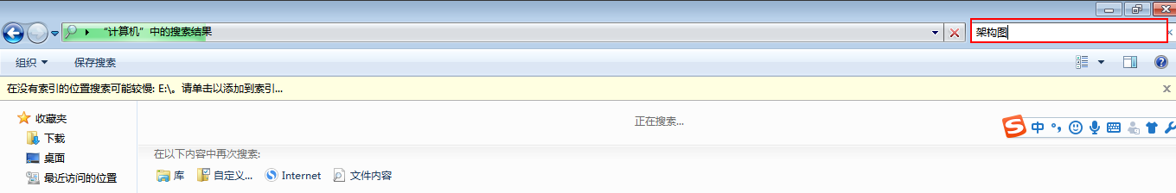
方法二：利用电脑文件搜索工具everything搜索
- 下载安装everything，下载地址：https://www.voidtools.com/zh-cn/downloads/
- 打开everything工具，在搜索框输入敏感信息关键字

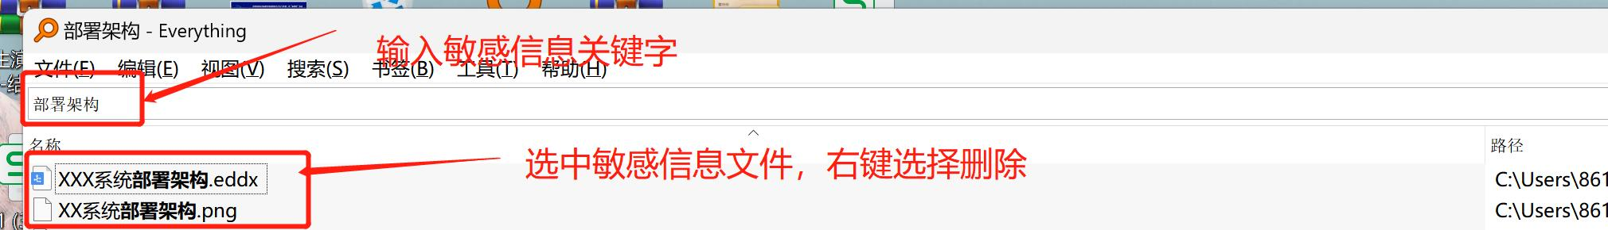

互联网暴露敏感信息的发现
首先收集IT资产信息(如：域名、IP、开放端口、证书信息、企业名称、ICP备案信息、whois信息等)作为搜索的敏感特征，再配合关键词（如：源代码、网络架构图、网络拓扑图、邮箱、密码、文件名、通讯录、内部资料、安装说明等）搜索广西电网公司暴露在互联网上的敏感信息。

1.通过搜索引擎进行敏感信息泄露发现
通过百度、Google、Bing、360等搜索引擎，根据敏感特征结合关键词的方法在搜索框内进行搜索。
搜索引擎 | 域名
百度 | www.baidu.com
谷歌 | www.google.com
必应 | cn.bing.com
360 | www.so.com
多吉 | www.dogedoge.com
其它搜索引擎 | 搜狗、yandex等

1.1 以百度为例
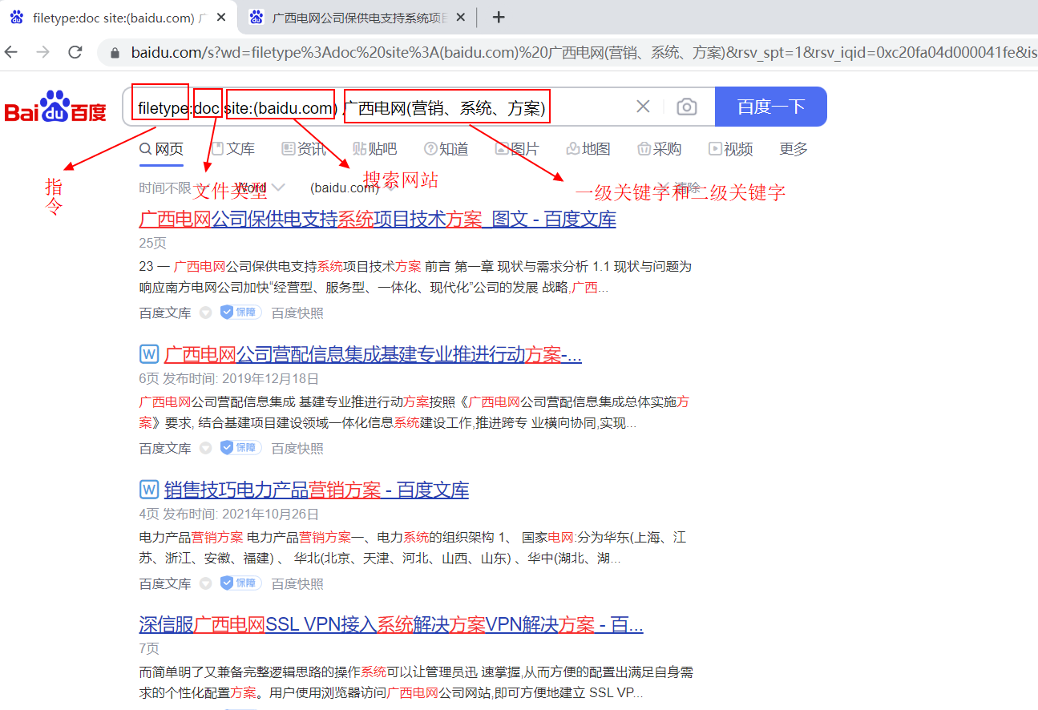
如上图所示，在搜索框内直接键入filetype指令并指定搜索文件类型、搜索网站和关键字信息。
信息泄露文档判断依据：
- 此文档中包含广西电网等关键字；
- 泄露敏感信息包括保供电系统的系统结构设备清单信息；
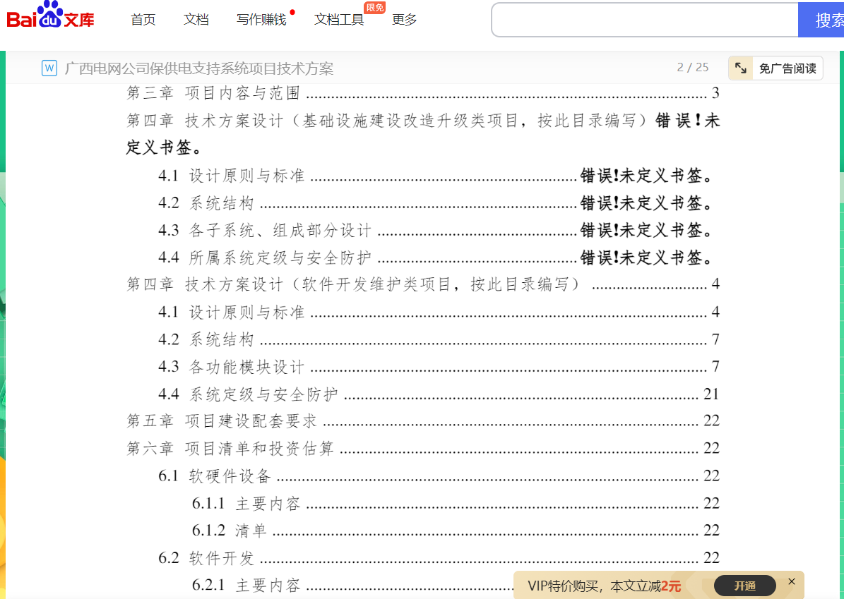

其它搜索引擎使用方式可参考百度搜索方式。

2.通过文件共享平台进行敏感信息泄露发现
国内主流网盘主要有百度云盘、新浪微盘、360云盘等。目前网络中存在针对各类网盘平台公开在线的网络爬虫系统，可利用该类爬虫系统搜索网盘中的数据。
爬虫系统 | 链接
小白盘 | https://www.xiaobaipan.com/
云盘精灵 | https://www.yunpanjingling.com/
大力盘 | https://www.dalipan.com/
大圣盘 | https://www.dashengpan.com/
呆河马 | http://www.daihema.com/
其它搜索盘 | 百度盘、新浪盘

2.1以小白盘为例
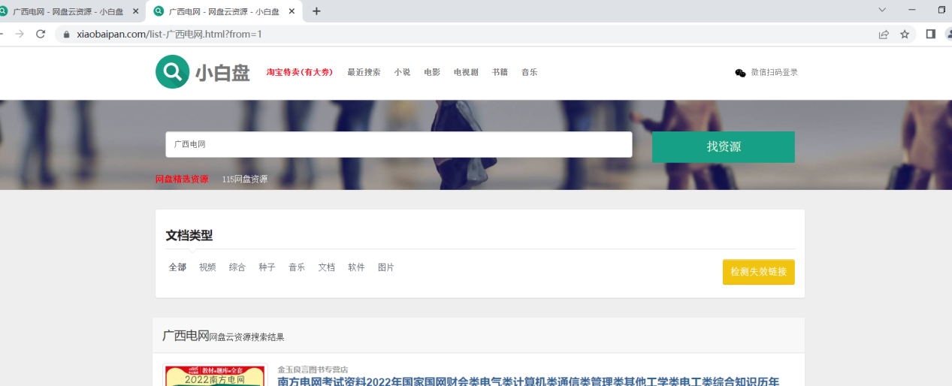
如上图直接在搜索框内容键入关键字进行排查（若搜索信息较少可启用模糊查询）
搜索后发现大量广西电网公司变电站设计图纸、系统建设方案等敏感信息。
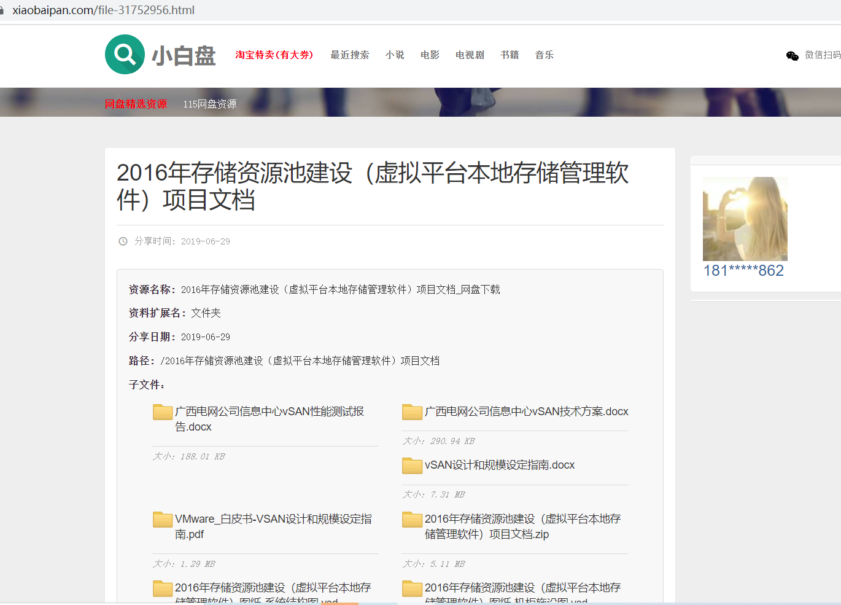

3.通过代码托管平台进行敏感信息泄露发现
代码托管平台不仅能托管代码，还具有对代码搜索的功能。可将域名、password、smtp以及配置信息等作为关键词搜索，也可直接将正在运行的业务系统名称、公司名称作为关键词搜索。
平台 | 链接
GitHub | https://github.com
码云 | https://gitee.com/
Bitbucket | https://bitbucket.org/

3.1以码云为例
- 直接键入关键字后查看代码信息；
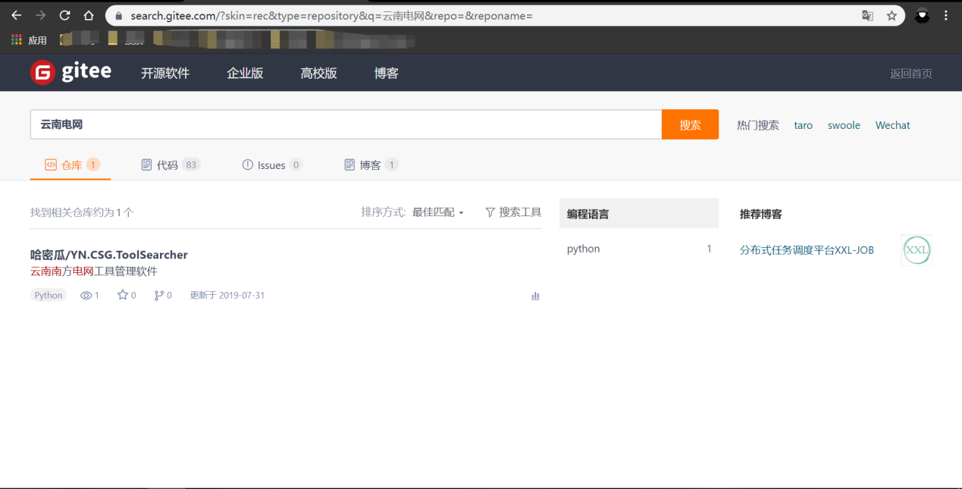
- 发现存在YN.CSG.CN 字样；
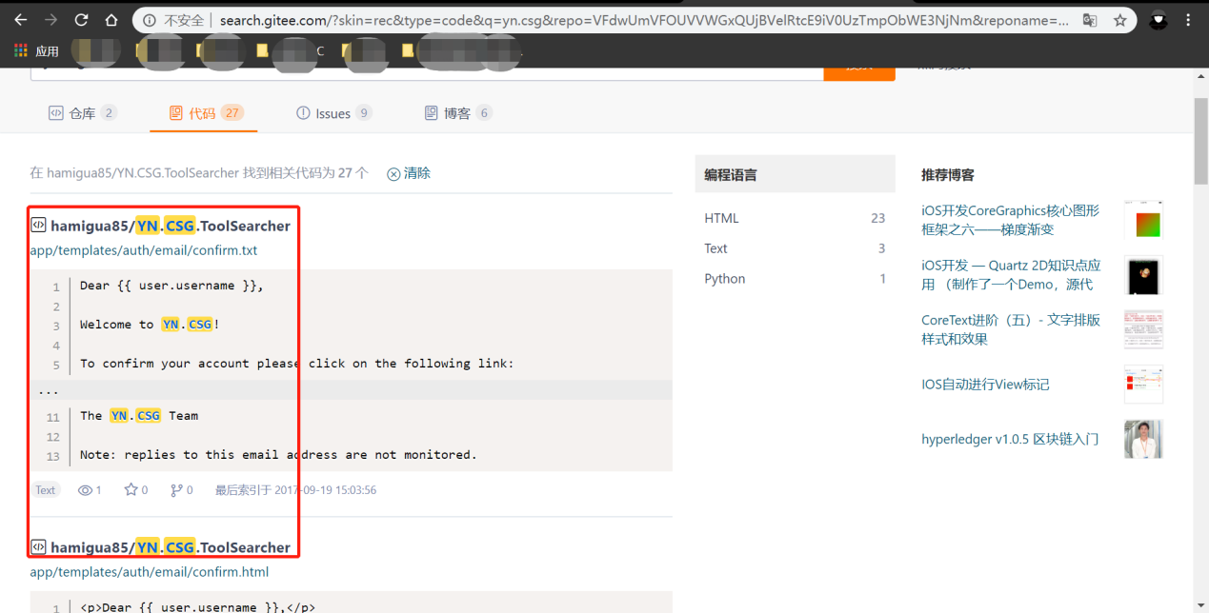

4.通过社交平台进行敏感信息泄露发现
可借助各社交平台的搜索功能来发现暴露的信息和针对广西电网的负面言论信息。国内主流社交平台主要有微博、微信、QQ、论坛、贴吧等。
社交平台 | 链接
新浪微博 | https://weibo.com/
知乎 | https://www.zhihu.com/
腾讯微博 | http://t.qq.com/
百度贴吧 | https://tieba.baidu.com/
天涯论坛 | https://bbs.tianya.cn/

4.1以知乎为例
- 键入关键字后查看信息
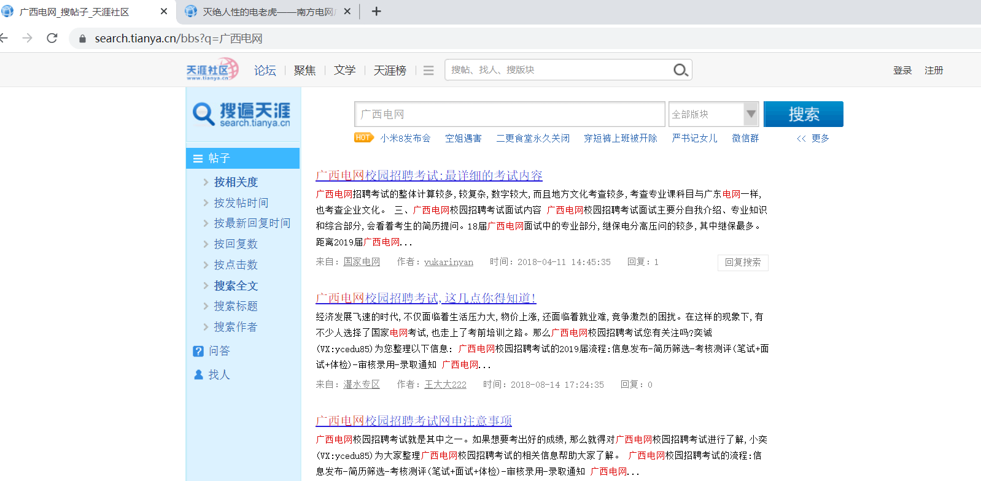
- 存在针对于广西电网的负面言论信息
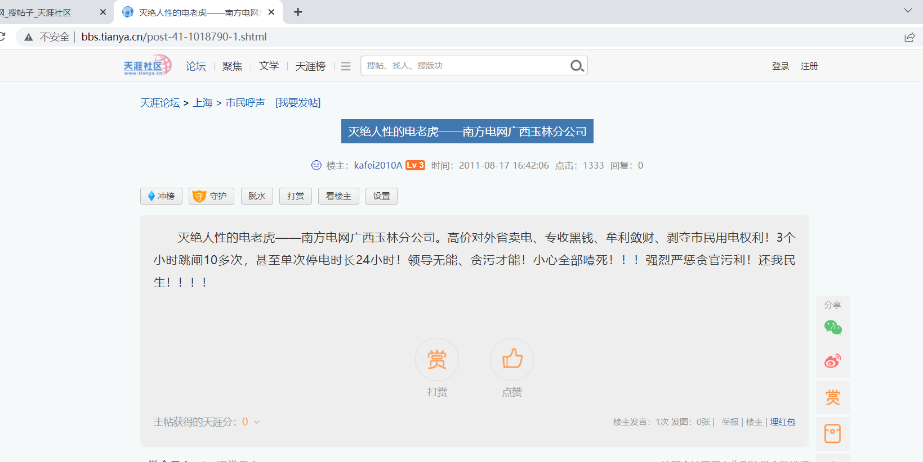

5.通过空间搜索引擎进行敏感信息泄露发现
空间搜索引擎支持公网设备指纹检索和 Web 指纹检索。网站指纹包括应用名、版本、前端框架、后端框架、服务端语言、服务器操作系统、网站容器、内容管理系统和数据库等。设备指纹包括应用名、版本、开放端口、操作系统、服务名、地理位置等直接输入关键词即可开始检索。
搜索引擎 | 链接
钟馗之眼 | https://www.zoomeye.org/
Fofa | https://fofa.so/
傻蛋 | https://www.oshadan.com/
撒旦 | https://www.shodan.io/
其它搜索引擎 | https://hunter.qianxin.com/、https://quake.360.cn/quake/#/index

5.1以钟馗之眼为例
- 键入关键字（系统、单位、IP等）指定服务器所在地区和运行时间；
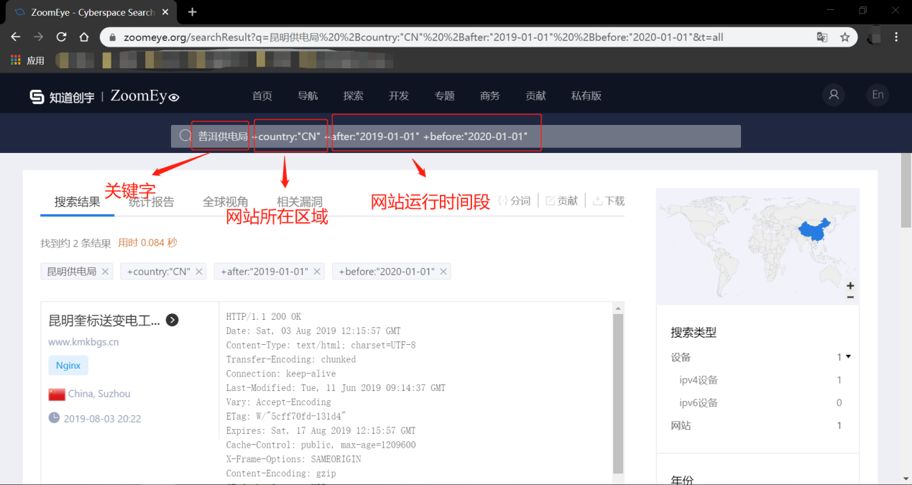
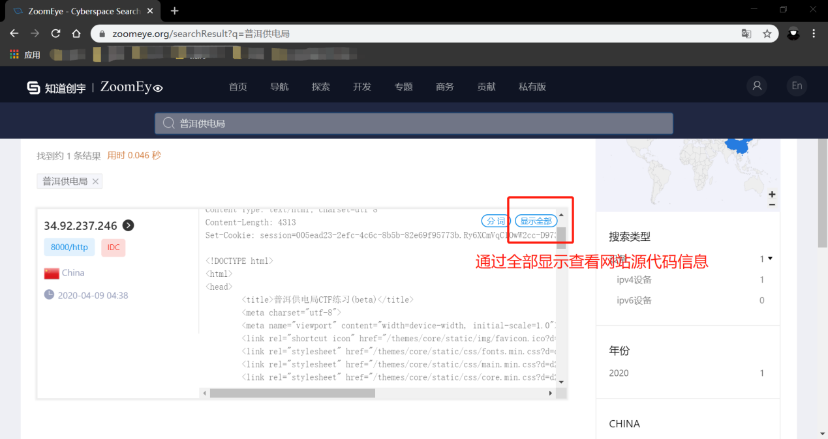

- 访问域名查看后是否属于广西电网违规系统
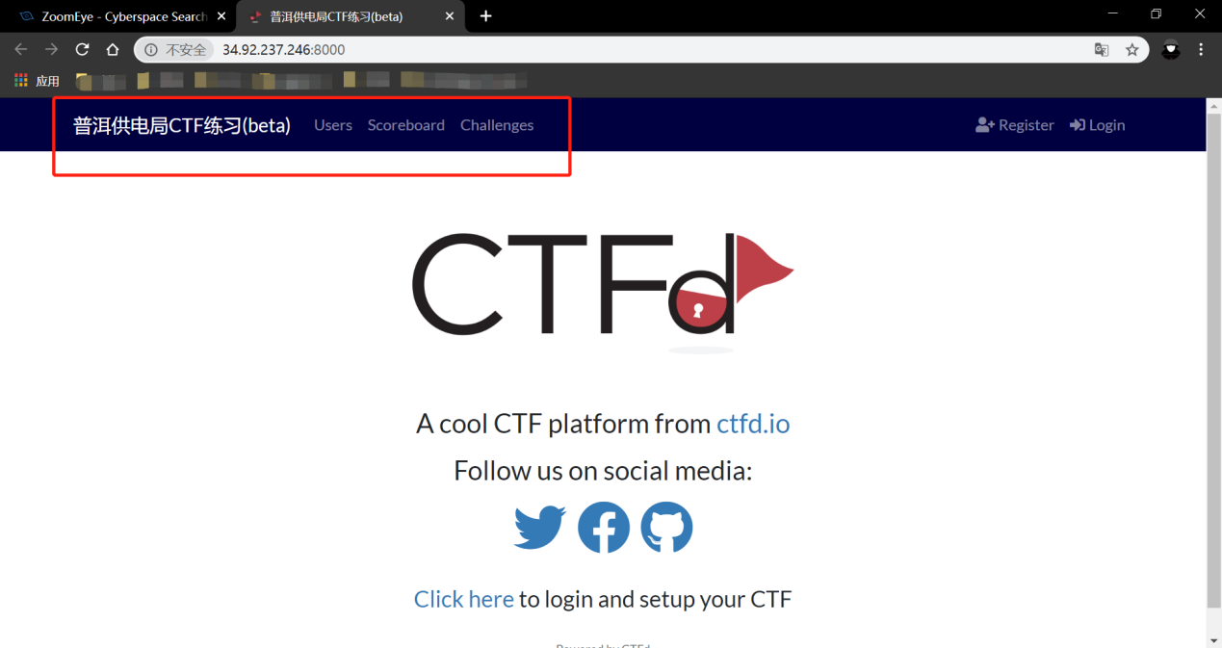

6.通过企查查/天眼查企业注册信息搜索引擎进行敏感信息泄露发现
依据现有的公司数据库,实现了所有信息与国家工商总局同步更新。用户查询企业时，可直接了解该企业的相关工商登记信息，专利权，著作权，企业图谱、融资记录和发展历程等。其中“查关系”将公开数据背后的商业关系直接生成图片。通过股权占比及供应商情况分析排查互联网私设应用。

6.1以企查查为例
- 键入关键字（单位），查看股权及供应商关系；
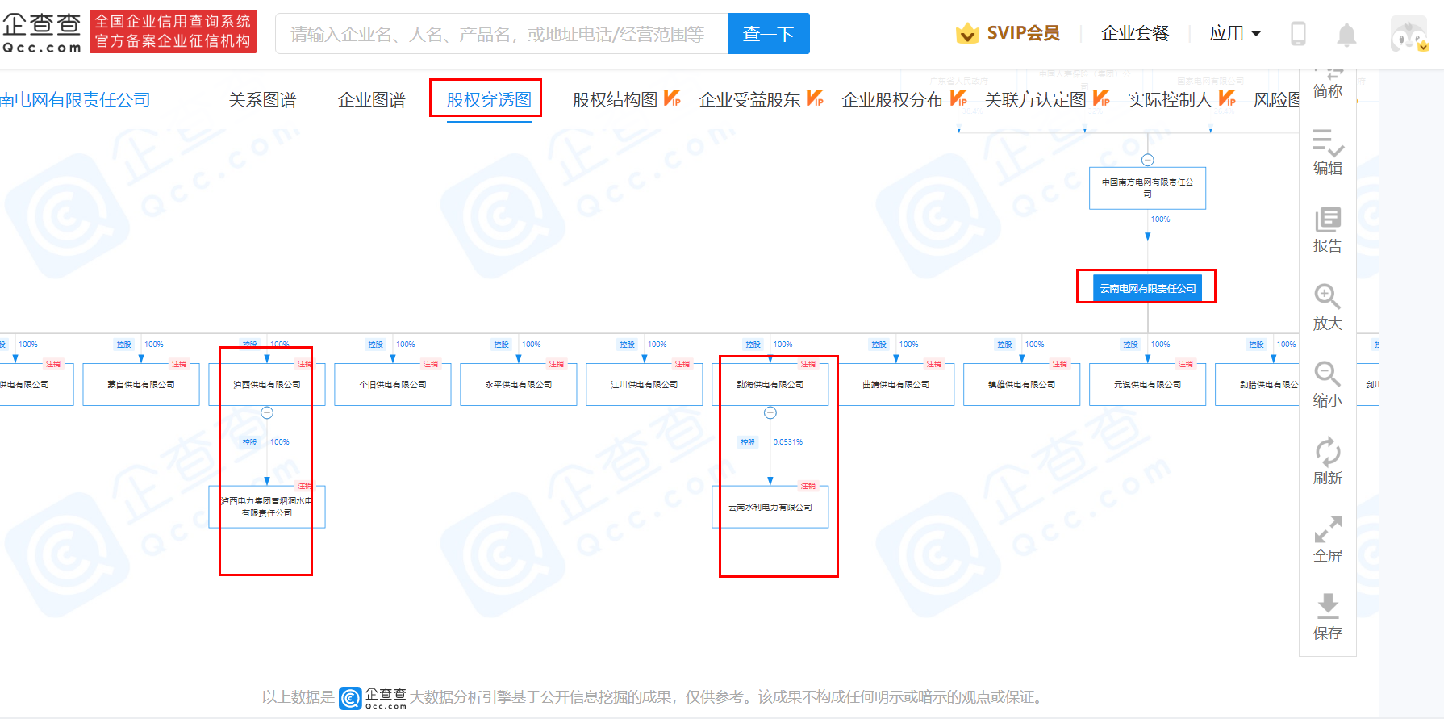
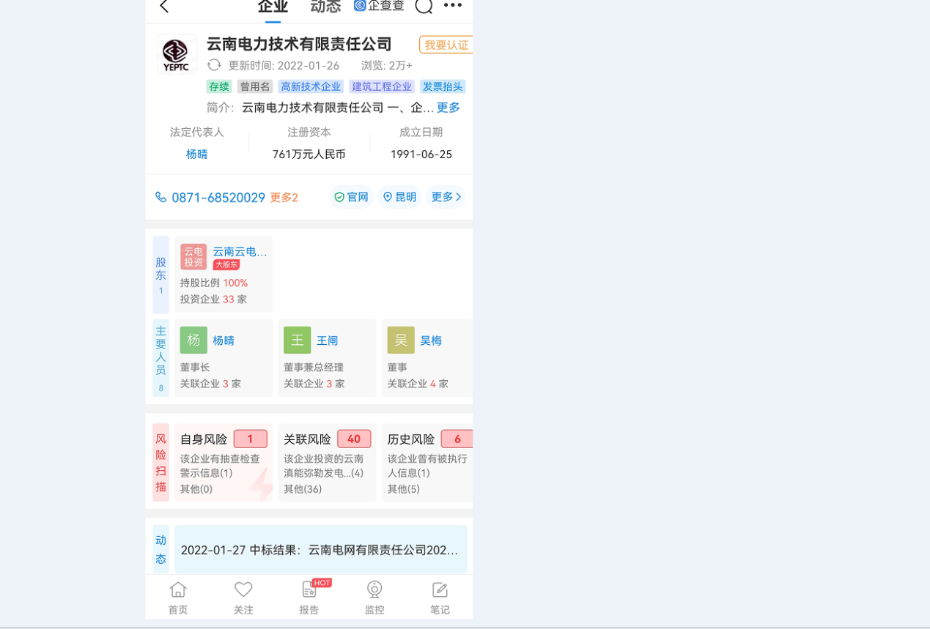
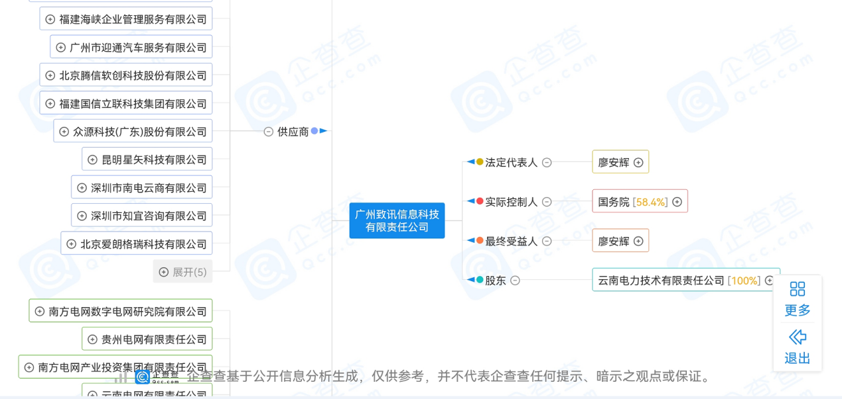
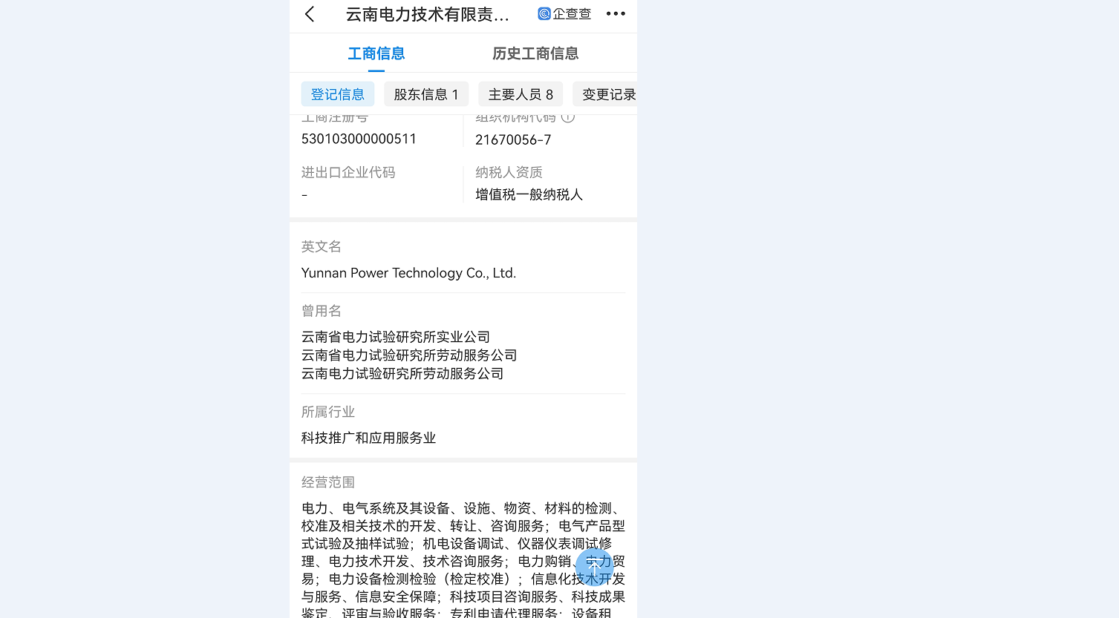

6.1以天眼查为例
在天眼查首页，输入广西电网有限责任公司查询出广西电网公司工商注册信息。
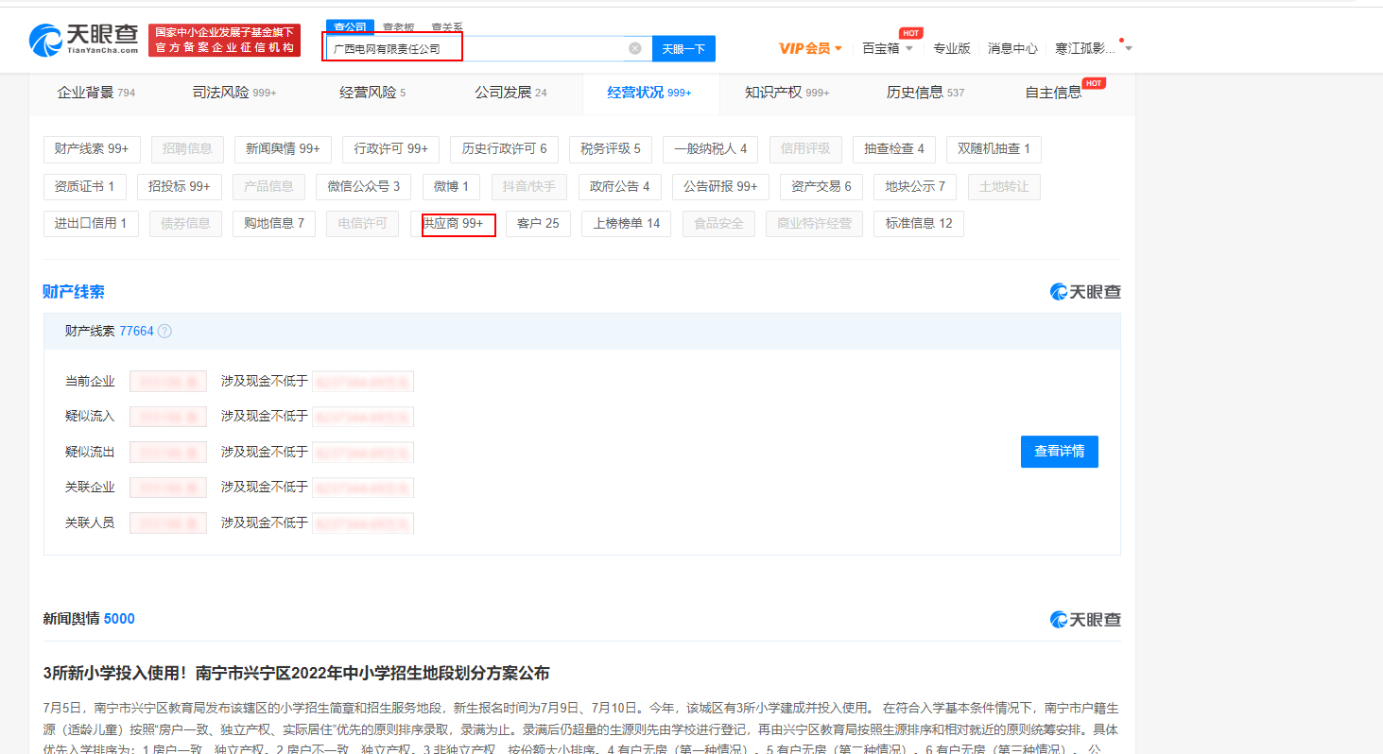
找到“供应商”选项，即可看到广西电网公司大量的供应商信息，以及供应商的股权穿透信息。
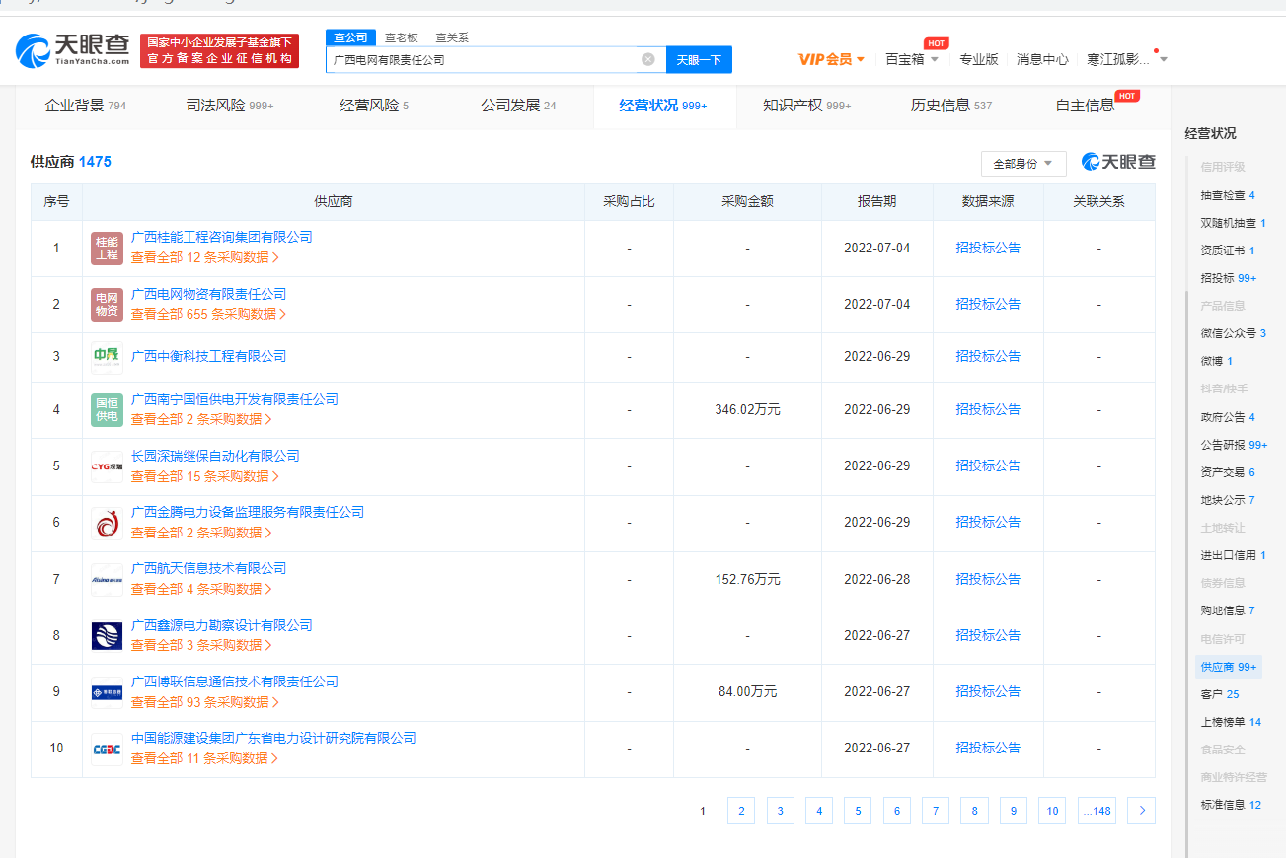

互联网暴露敏感信息的清理

搜索引擎敏感信息处理方法

1.1以百度文库为例：
1.在文档预览界面点击举报按钮
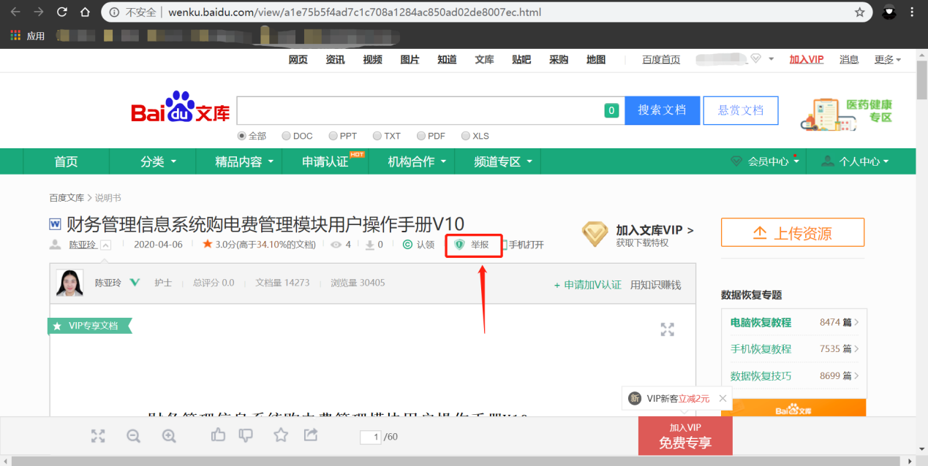

2.选择盗版或侵权
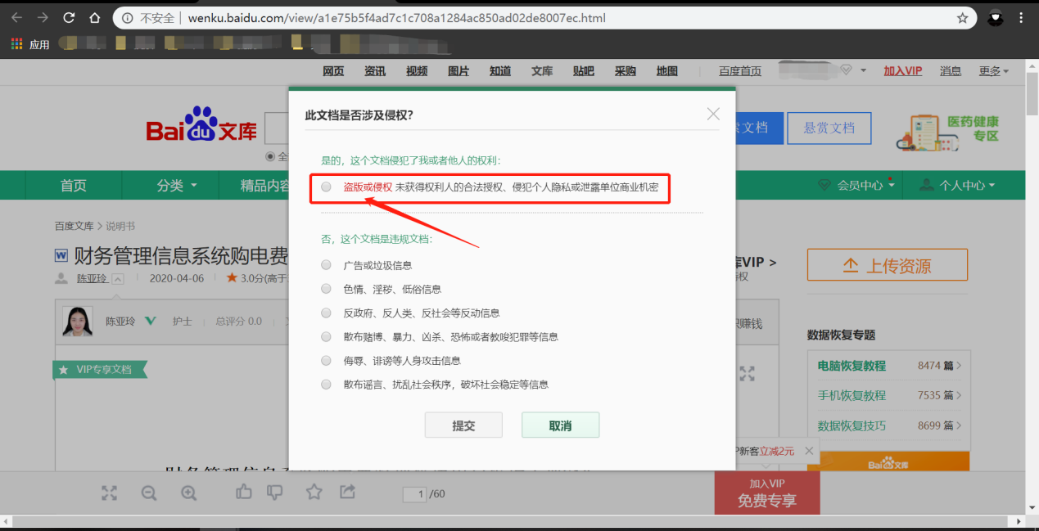

3.上传保证函及营业执照等举报材料
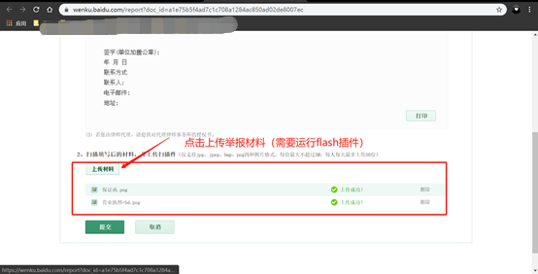

4．完成举报
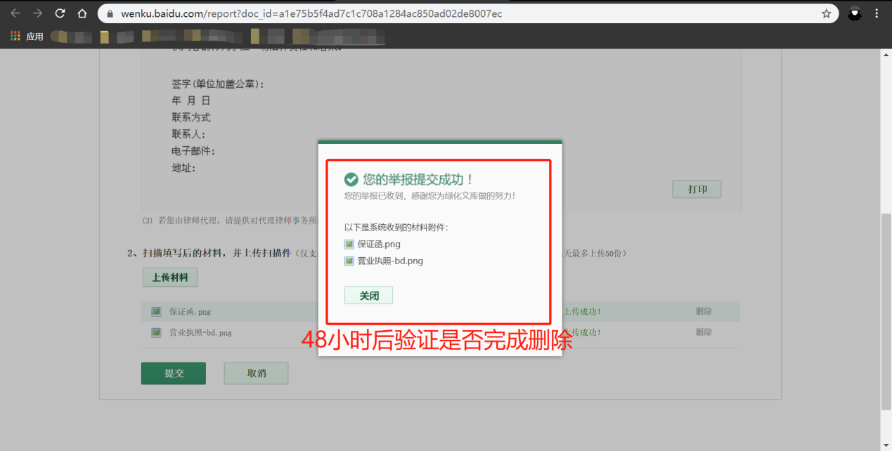

文件共享平台敏感信息处理方法

2.1以百度网盘为例：
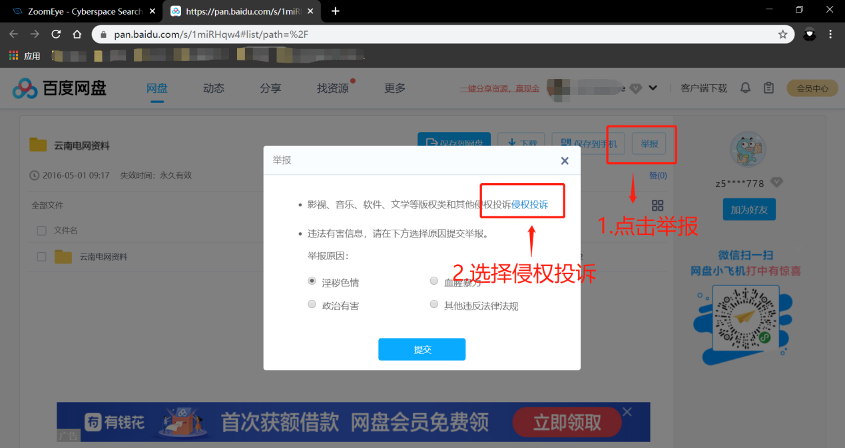
- 选择公司/单位/机构后根据内容填写材料完成举报
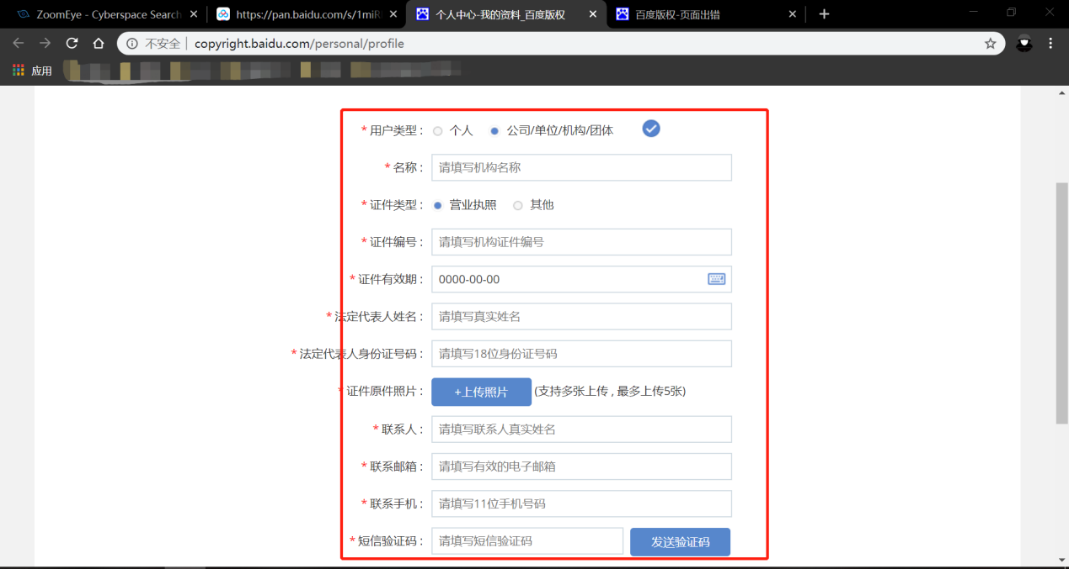

代码平台敏感信息处理方法

3.1以码云为例：
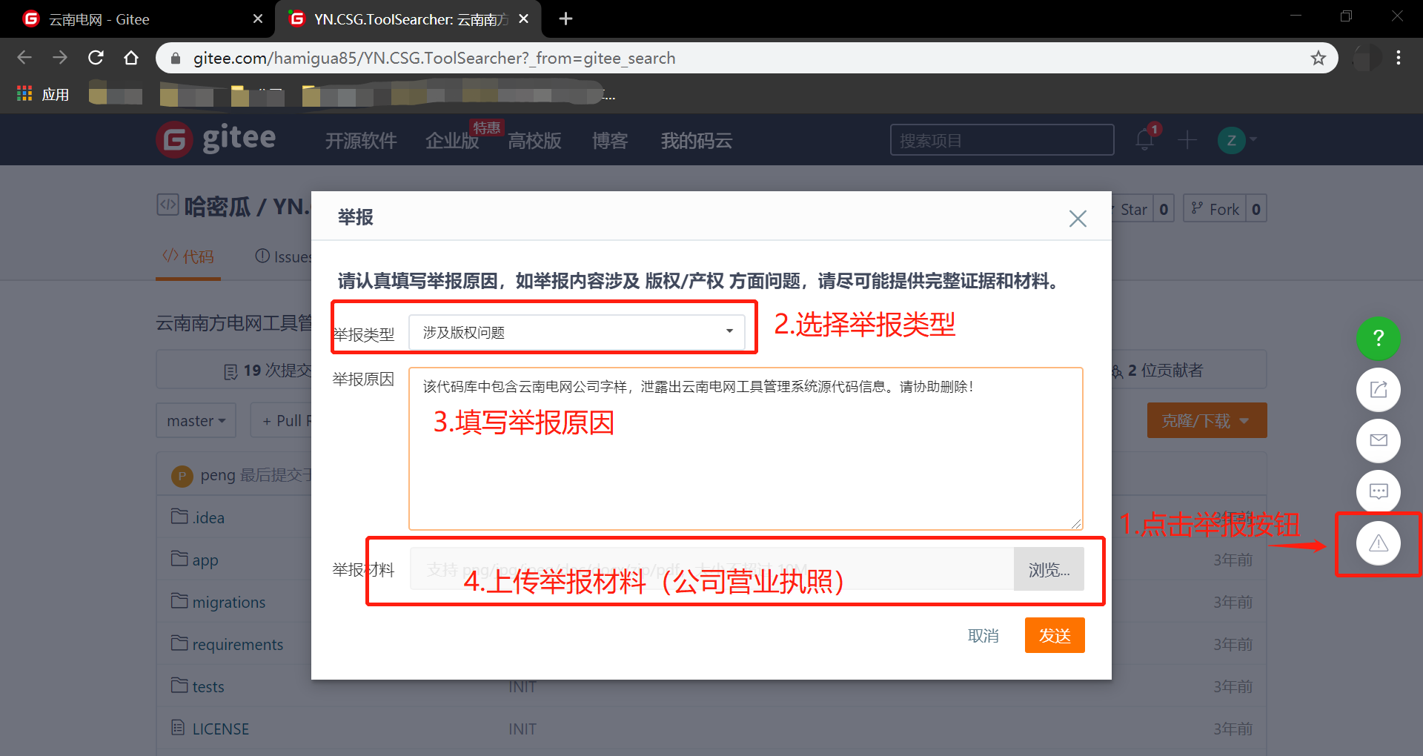
- 48后小时后验证是否完成删除。

社交平台敏感信息处理方法

4.1以知乎为例：


